Поволжский государственный университет телекоммуникаций и информатики

Кафедра лс и итс

Лабораторная работа №27

«Измерение коэффициента затухания на квазирегулярном участке»

Работу выполнили:

Самара 2009 год.
Цель работы: изучение теоретических основ и приобретение практических навыков измерения коэффициентов затухания на квазирегулярных участках, оценки погрешностей измерения и интерпретации результатов.

Ход выполнения работы:

- Согласно номеру бригады по таблице 1 определим номера рефлектограм, на которых будем производить измерения. В нашем случае номер бригады 5, следовательно исследуемые рефлектограммы 6;7;2;3.

Таблица 1
№ бригады |  | 1 | 2 | 3 | 4 | 5 | 6
№ первой  рефлектограммы | со стороны А | 18 | 20 | 36 | 64 | 6 | 2
№ первой  рефлектограммы | со стороны Б | 19 | 21 | 37 | 65 | 7 | 3
№ второй  рефлектограммы | со стороны А | 20 | 36 | 64 | 6 | 2 | 18
№ второй  рефлектограммы | со стороны Б | 21 | 37 | 65 | 7 | 3 | 19

- Загрузим рефлектограммы и выберем два квазирегулярных участка, один в начале, а другой в конце линии.

- Измерим коэффициенты затухания двумя способами аппроксимации: метод двух точек (TPA) и метод наименьших квадратов (LSA).(Измерения при метода LSA произвели 10 раз, изменяя положение на 2-5 интервалов дискретизации; данные занесли в таблицу 2).
Таблица 2
Трасса | Участок | Сторона | 1  [дБ/км] | 2  [дБ/км] | 3  [дБ/км] | 4  [дБ/км] | 5  [дБ/км] | 6  [дБ/км] | 7  [дБ/км] | 8  [дБ/км] | 9  [дБ/км] | 10  [дБ/км] | Ср. знач.  [дБ/км]
Первая трасса | 1 участок | Сторона А | 0,192 | 0,196 | 0,198 | 0,200 | 0,188 | 0,188 | 0,189 | 0,192 | 0,194 | 0,194 | 0,193
Первая трасса | 1 участок | Сторона Б | 0,193 | 0,193 | 0,193 | 0,194 | 0,194 | 0,194 | 0,195 | 0,195 | 0,196 | 0,194 | 0,194
Первая трасса | 2 участок | Сторона А | 0,203 | 0,200 | 0,207 | 0,205 | 0,204 | 0,204 | 0,204 | 0,204 | 0,203 | 0,203 | 0,204
Первая трасса | 2 участок | Сторона Б | 0,194 | 0,194 | 0,194 | 0,194 | 0,194 | 0,195 | 0,195 | 0,195 | 0,194 | 0,194 | 0,195
Вторая трасса | 1 участок | Сторона А | 0,198 | 0,198 | 0,197 | 0,200 | 0,197 | 0,197 | 0,198 | 0,199 | 0,198 | 0,198 | 0,198
Вторая трасса | 1 участок | Сторона Б | 0,201 | 0,201 | 0,201 | 0,200 | 0,201 | 0,200 | 0,202 | 0,201 | 0,200 | 0,201 | 0,201
Вторая трасса | 2 участок | Сторона А | 0,189 | 0,188 | 0,189 | 0,188 | 0,188 | 0,188 | 0,189 | 0,189 | 0,188 | 0,188 | 0,189
Вторая трасса | 2 участок | Сторона Б | 0,190 | 0,190 | 0,190 | 0,193 | 0,191 | 0,192 | 0,190 | 0,190 | 0,191 | 0,190 | 0,191

- Определим погрешность измерения коэффициента затухания с использованием метода LSA. Данные занесли в таблицу 3.
Δα_{LSAi} = α_{LSAi} - α_{LSAmax}

Таблица 3
Трасса | Участок | Сторона | 1  [дБ/км] | 2  [дБ/км] | 3  [дБ/км] | 4  [дБ/км] | 5  [дБ/км] | 6  [дБ/км] | 7  [дБ/км] | 8  [дБ/км] | 9  [дБ/км] | 10  [дБ/км]
Первая трасса | 1 участок | Сторона А | 0,008 | 0,004 | 0,002 | 0 | 0,012 | 0,012 | 0,011 | 0,008 | 0,006 | 0,006
Первая трасса | 1 участок | Сторона Б | 0,003 | 0,003 | 0,003 | 0,002 | 0,002 | 0,002 | 0,001 | 0,001 | 0 | 0,002
Первая трасса | 2 участок | Сторона А | 0,004 | 0,007 | 0 | 0,002 | 0,003 | 0,003 | 0,003 | 0,003 | 0,004 | 0,004
Первая трасса | 2 участок | Сторона Б | 0,001 | 0,001 | 0,001 | 0,001 | 0,001 | 0 | 0 | 0 | 0,001 | 0,001
Вторая трасса | 1 участок | Сторона А | 0,008 | 0,004 | 0,002 | 0 | 0,012 | 0,012 | 0,011 | 0,008 | 0,006 | 0,006
Вторая трасса | 1 участок | Сторона Б | 0,003 | 0,003 | 0,003 | 0,002 | 0,002 | 0,002 | 0,001 | 0,001 | 0 | 0,002
Вторая трасса | 2 участок | Сторона А | 0,004 | 0,007 | 0 | 0,002 | 0,003 | 0,003 | 0,003 | 0,003 | 0,004 | 0,004
Вторая трасса | 2 участок | Сторона Б | 0,001 | 0,001 | 0,001 | 0,001 | 0,001 | 0 | 0 | 0 | 0,001 | 0,001

- Измеренные коэффициенты затухания и их погрешности занесем в таблицу 4.

Таблица 4
 | Со стороны А |  |  |  |  | Со стороны Б
 |  | α_{LSA}  _{дБ/км} | α_{TPA}  _{дБ/км} | Δα  _{дБ/км} | δα  % |  | α_{LSA дБ/км} | α_{TPA}  _{дБ/км} | Δα  _{дБ/км} | δα  %
Первая трасса | 1 участок L=4,251 км | 0,193 | 0,189 | 0,004 | 2,1 | 1 участок L=4,294 км | 0,194 | 0,190 | 0,004 | 2,1
Первая трасса | 2 участок L=4,529 км | 0,204 | 0,209 | 0,005 | 2,5 | 2 участок L=4,594 км | 0,194 | 0,189 | 0,005 | 2
Вторая трасса | 1 участок L=4,701 км | 0,198 | 0,198 | 0 | 0 | 1 участок L=4,443 км | 0,201 | 0,204 | 0,003 | 1,5
Вторая трасса | 2 участок L=4,676 км | 0,188 | 0,190 | 0,002 | 1,1 | 2 участок L=4,578 км | 0,197 | 0,191 | 0,006 | 3

Δα = |α_{LSA} – α_{TPA}| - абсолютная погрешность

Первая трасса:
Δα_{А1} = |α_{LSA А1} – α_{TPA А1}| = 0,193 – 0,189 = 0,004 [дБ/км]
Δα_{А2} = |α_{LSA А2} – α_{TPA А2}| = 0,204 – 0,209 = 0,005 [дБ/км]

Δα_{Б1} = |α_{LSA Б1} – α_{TPA Б1}| = 0,194 – 0,190 = 0,004 [дБ/км]
Δα_{Б2} = |α_{LSA Б2} – α_{TPA Б2}| = 0,194 – 0,199 = 0,005 [дБ/км]

Вторая трасса:
Δα_{А1} = |α_{LSA А1} – α_{TPA А1}| = 0,198 – 0,198 = 0 [дБ/км]
Δα_{А2} = |α_{LSA А2} – α_{TPA А2}| = 0,188 – 0,190 = 0,002 [дБ/км]

Δα_{Б1} = |α_{LSA Б1} – α_{TPA Б1}| = 0,201 – 0,204 = 0,003 [дБ/км]
Δα_{Б2} = |α_{LSA Б2} – α_{TPA Б2}| = 0,197 – 0,191 = 0,006 [дБ/км]

δα = Δα/ α_{LSA} – относительная погрешность

Первая трасса:
δα _{А1} = Δα _{А1}/ α_{LSA А1} = 0,004/0,193 = 0,0207 ≈ 2,1%
δα _{А2} = Δα _{А2}/ α_{LSA А2} = 0,005/0,204 = 0,0245 ≈ 2,5%

δα _{Б1} = Δα _{Б1}/ α_{LSA Б1} = 0,004/0,194 = 0,0206 ≈ 2,1%
δα _{Б2} = Δα _{Б2}/ α_{LSA Б2} = 0,005/0,194 = 0,0204 ≈ 2%

Вторая трасса:
δα _{А1} = Δα _{А1}/ α_{LSA А1} = 0/0,198 = 0 = 0%
δα _{А2} = Δα _{А2}/ α_{LSA А2} = 0,002/0,188 = 0,0106 ≈ 1,1%

δα _{Б1} = Δα _{Б1}/ α_{LSA Б1} = 0,003/0,201 = 0,0149 ≈ 1,5%
δα _{Б2} = Δα _{Б2}/ α_{LSA Б2} = 0,006/0,197 = 0,0304 ≈ 3%

- Определим погрешность измерения коэффициента затухания при различных длинах квазирегулярного участка (0,05; 0,1; 0,2; 0,5; 0,8; 1.0) · L для двух методов аппроксимации в случае, когда выбранный участок находится на дальнем конце. Данные занесли в таблицы 5;6;7 и 8.

Для определения погрешностей воспользуемся формулами:
Δα_{LSAi} = |α_{LSAi} - α_{LSAср}| Δα_{TPAi} = |α_{TPAi} – α_{TPAср}|
δα_{LSAi} = Δα/ α_{LSAi} δα_{TPAi} = Δα/ α_{TPAi}

Таблица 6
Первая трасса
Сторона А
L, км | α_{LSA, дБ/км} | α_{TPA, дБ/км} | Δ α_{LSA}  _{дБ/км} | Δα_{TPA}  _{дБ/км} | δα_{LSA}  % | δα_{TPA}  %
0,05 · 4,529 = 0,226 | 0,176 | 0,139 | 0,019 | 0,046 | 10,61 | 32,73
0,1 · 4,529 = 0,453 | 0,175 | 0,164 | 0,020 | 0,021 | 11,24 | 12,50
0,2 · 4,529 = 0,906 | 0,202 | 0,184 | 0,007 | 0,001 | 3,63 | 0,27
0,5 · 4,529 = 2,265 | 0,207 | 0,207 | 0,012 | 0,023 | 5,96 | 10,87
0,8 · 4,529 = 3,623 | 0,204 | 0,204 | 0,009 | 0,020 | 4,58 | 9,56
1 · 4,529 = 4,529 | 0,204 | 0,209 | 0,009 | 0,025 | 4,58 | 11,72
Таблица 7
Первая трасса
Сторона Б
L, км | α_{LSA, дБ/км} | α_{TPA, дБ/км} | Δ α_{LSA}  _{дБ/км} | Δα_{TPA}  _{дБ/км} | δα_{LSA}  % | δα_{TPA}  %
0,05 · 4,594 = 0,229 | 0,207 | 0,222 | 0,016 | 0,034 | 7,65 | 15,39
0,1 · 4,594 = 0,459 | 0,171 | 0,146 | 0,020 | 0,042 | 11,79 | 28,65
0,2 · 4,594 = 0,919 | 0,185 | 0,193 | 0,006 | 0,005 | 3,33 | 2,68
0,5 · 4,594 = 2,292 | 0,195 | 0,184 | 0,004 | 0,004 | 1,97 | 2,08
0,8 · 4,594 = 3,675 | 0,195 | 0,193 | 0,004 | 0,005 | 1,97 | 2,68
1 · 4,594 = 4,594 | 0,194 | 0,189 | 0,003 | 0,001 | 1,46 | 0,62

Таблица 8
Вторая трасса
Сторона А
L, км | α_{LSA, дБ/км} | α_{TPA, дБ/км} | Δ α_{LSA}  _{дБ/км} | Δα_{TPA}  _{дБ/км} | δα_{LSA}  % | δα_{TPA}  %
0,05 · 4,676 = 0,234 | 0,189 | 0,196 | 0,002 | 0,017 | 0,79 | 8,50
0,1 · 4,676 = 0,468 | 0,197 | 0,166 | 0,007 | 0,013 | 3,30 | 8,03
0,2 · 4,676 = 0,935 | 0,192 | 0,148 | 0,002 | 0,031 | 0,78 | 21,17
0,5 · 4,676 = 2,338 | 0,189 | 0,186 | 0,002 | 0,007 | 0,79 | 3,58
0,8 · 4,676 = 3,741 | 0,188 | 0,190 | 0,003 | 0,011 | 1,33 | 5,61
1 · 4,676 = 4,676 | 0,188 | 0,190 | 0,003 | 0,011 | 1,33 | 5,61

Таблица 8
Вторая трасса
Сторона Б
L, км | α_{LSA, дБ/км} | α_{TPA, дБ/км} | Δ α_{LSA}  _{дБ/км} | Δα_{TPA}  _{дБ/км} | δα_{LSA}  % | δα_{TPA}  %
0,05 · 4,578 = 0,229 | 0,167 | 0,190 | 0,019 | 0,004 | 11,18 | 2,28
0,1 · 4,578 = 0,458 | 0,179 | 0,213 | 0,007 | 0,019 | 3,72 | 8,76
0,2 · 4,578 = 0,916 | 0,194 | 0,200 | 0,008 | 0,006 | 4,30 | 2,83
0,5 · 4,578 = 2,289 | 0,193 | 0,187 | 0,007 | 0,007 | 3,80 | 3,92
0,8 · 4,578 = 3,662 | 0,191 | 0,185 | 0,005 | 0,009 | 2,79 | 5,05
1 · 4,578 = 4,578 | 0,190 | 0,191 | 0,004 | 0,003 | 2,28 | 1,75

7. Построим график зависимости относительной погрешности определения α от длины квазирегулярного участка (δα(L)). Зависимости представлены на рисунке 1;2;3 и 4.
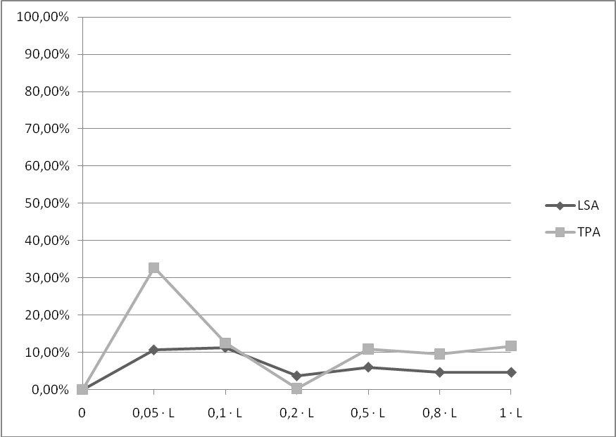
Рисунок 1. Зависимость относительной погрешности определения α от длины квазирегулярного участка (δα(L)), первой трассы со стороны А.

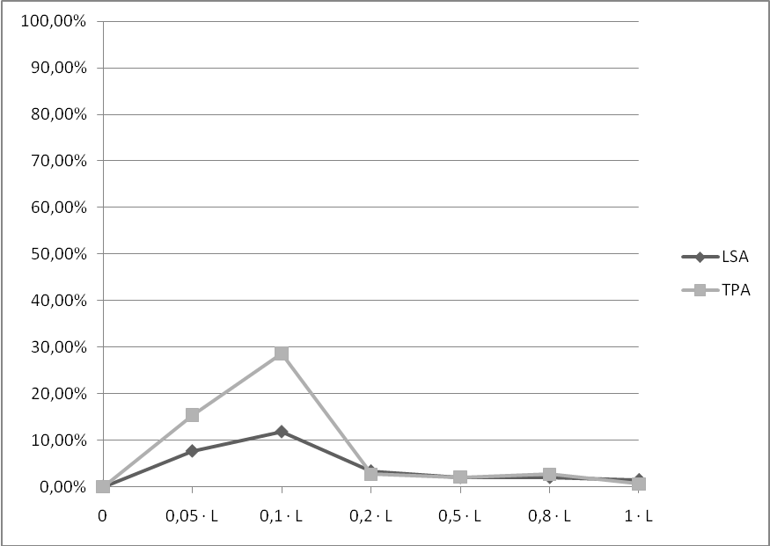
Рисунок 2. Зависимость относительной погрешности определения α от длины квазирегулярного участка (δα(L)), первой трассы со стороны Б.
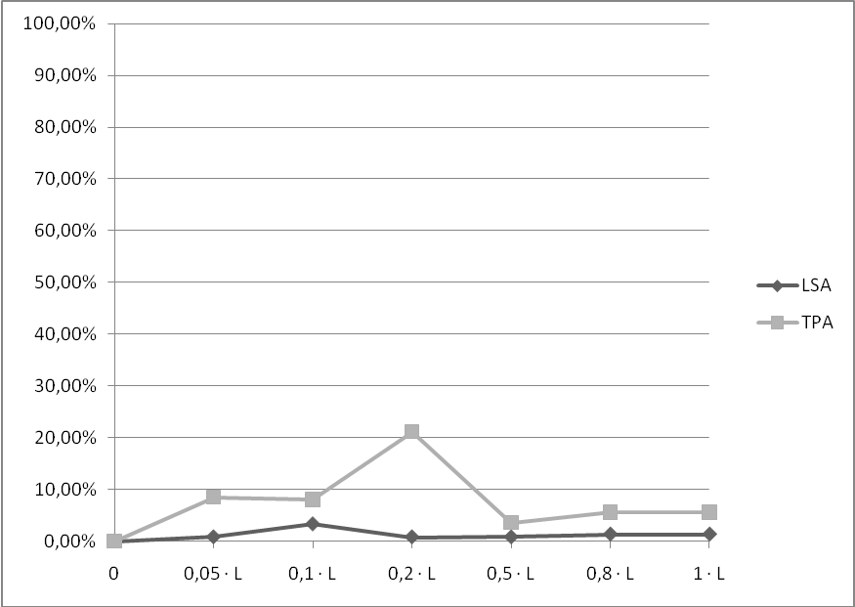
Рисунок 3. Зависимость относительной погрешности определения α от длины квазирегулярного участка (δα(L)), второй трассы со стороны А.

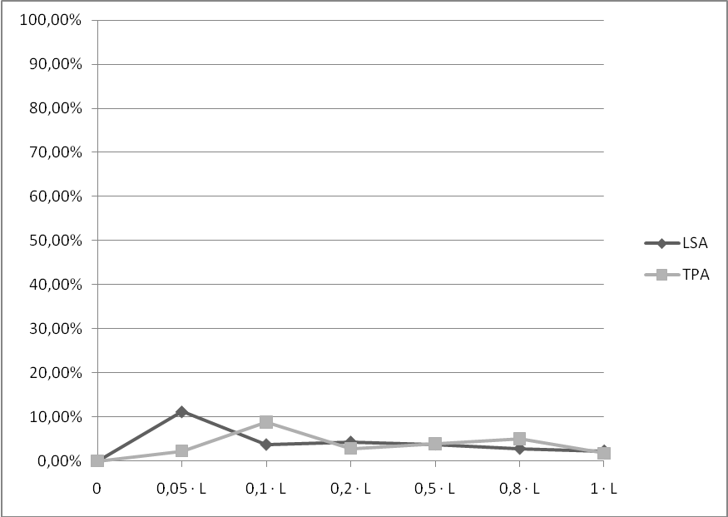
Рисунок 4. Зависимость относительной погрешности определения α от длины квазирегулярного участка (δα(L)), первой трассы со стороны Б.
Вывод:

